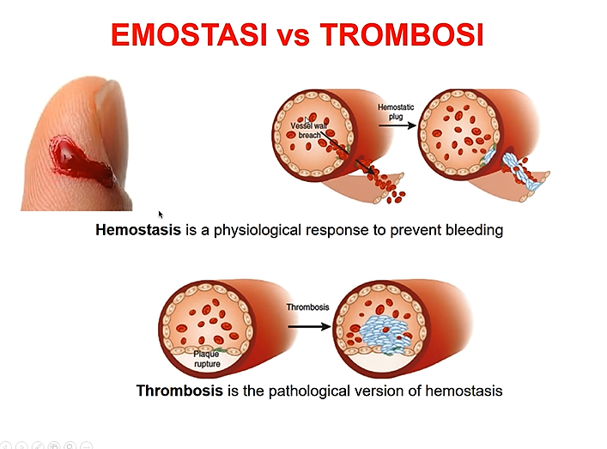
TROMBOSI

La formazione dell’aggregato piastrinico che viene poi stabilizzato dalla fibrina è diversamente localizzato a seconda che si tratti di un processo fisiologico (emostasi) oppure un evento patologico (trombosi, che insorge all’interno di un vaso).

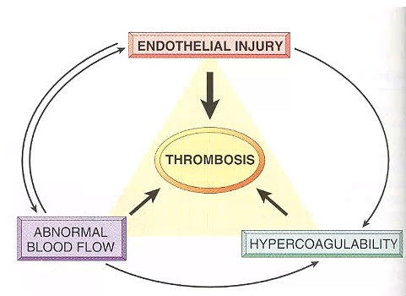
FATTORI PREDISPONENTI
Sono descritti nella triade di Virchow (dal patologo tedesco che nell’Ottocento descrisse i fenomeni causali della trombosi); si tratta di 3 fattori di diversa importanza che generano trombosi: danno endoteliale (>>), alterazioni del flusso ematico (le frecce sono reciproche perché indicano che un’alterazione del flusso può causare danno endoteliale e un danno endoteliale può provocare alterazione del flusso), ipercoagulabilità del sangue.

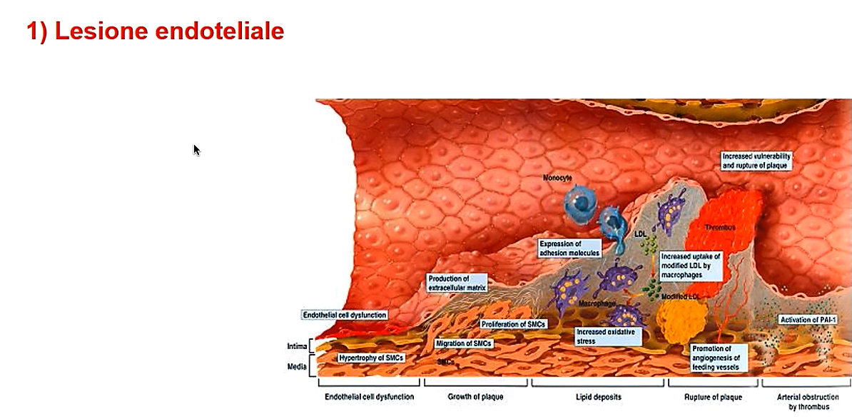
- DANNO ENDOTELIALE:
Disfunzione endoteliale con conseguente acquisizione di fenotipo pro-trombotico da parte delle cellule endoteliali stesse (primum movens delle formazioni trombotiche arteriose e venose).
L’endotelio è disfunzionale o lesionato (a causa di ipertensione, flusso turbolento, iperlipemia, diabete mellito, traumi, infezioni) → disequilibrio nel rapporto tra molecole pro-trombotiche e antitrombotiche a favore di quelle pro-trombotiche → formazione della lesione.

- ALTERAZIONE DEL FLUSSO EMATICO:
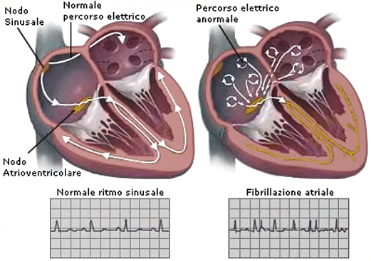
In presenza di stasi (frequente nelle vene degli arti inferiori) sarà presente sangue in condizioni non ottimali perché poco ossigenato. Poiché il flusso è rallentato, le cellule del sangue che normalmente occuperebbero la parte centrale del vaso tendono a marginarsi → diventa più probabile il contatto tra la superficie di un endotelio non perfettamente funzionante e le piastrine. Inoltre, a causa del minor ricambio di sangue, vi è una minor diluizione dei fattori pro-coagulanti, che si accumuleranno in quel distretto.
Questi trombi si possono formare anche a livello atriale in caso di ristagno nelle camere cardiache atriali; talvolta questi trombi possono anche restare silenti ma dovesse verificarsi una fibrillazione atriale (contrazione disordinata delle camere atriali), i trombi potranno rompersi ed entrare nel circolo sistemico → embolia.
RIASSUMENDO: un flusso aumentato può creare flusso turbolento che danneggia l’endotelio (→ danno endoteliale); in condizioni di stasi non si verifica un corretto ricambio di sangue e le cellule endoteliali avranno ridotta ossigenazione (→ danno endoteliale).

- IPERCOAGULABILITÀ:
Può essere di due tipi:
- PRIMARIA (su base genetica):
- mutazione di Leiden (5-15%): mutazione puntiforme del fattore V della coagulazione, che lo rende resistente alla scissione da parte della proteina C.
- mutazione della protrombina (1-2%): mutazione puntiforme nella regione 3’UTR del gene per la protrombina, che provoca ipercoagulabilità.
- Deficit di ATIII (antitrombina III), che aumenta il rischio trombotico.
- Deficit di proteina C.
- Iperomocisteinemia su base familiare: elevati livelli di omocisteina che contribuiscono alla trombosi (i metaboliti dell’omocisteina formano legami tioesterici anche con il fibrinogeno e perché l’omocisteina danneggia l’endotelio).
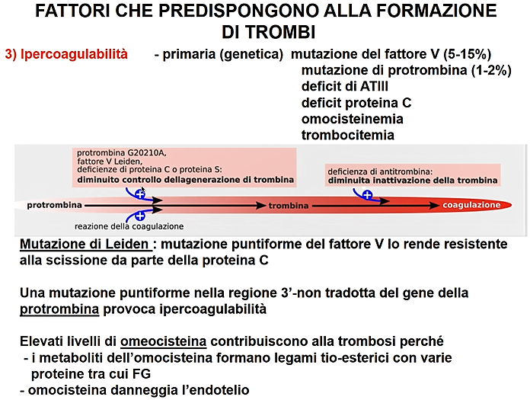
- Trombocitemia [vedi dopo]: neoplasia a carico dei precursori delle trombine che fa sì che ci siano troppe piastrine in circolo (milioni di piastrine per mm³).

- SECONDARIA (acquisita, spesso multifattoriale, rientrano patologie che aumentano il rischio di trombosi):
- Neoplasie in stadio avanzato [vedi dopo], perché le stesse cellule neoplastiche producono fattori favorenti la coagulazione (lo stato infiammatorio in cui ci si trova stimola l’endotelio ad acquisire un fenotipo pro-trombotico).
- Immobilizzazione per diverso tempo (pazienti allettati, ai quali si effettua una profilassi con EBPM per evitare eventi trombotici, vista la situazione di stasi a livello degli arti inferiori).
- Anemia falciforme (gli eritrociti di questi pazienti sono alterati e diventano più “appiccicosi”, tendendo a legarsi e formare trombi).
- Iperestrogenismo (alti livelli di estrogeni).
- Contraccettivi orali ad alto dosaggio (utilizzati in passato).
- Obesità.
- Gravidanza, stato transiente di ipercoagulabilità ormone-indotta.
Normalmente, durante il parto si ha una perdita di circa 400mL di sangue; al fine di evitarne una eccessiva perdita, nel 2° trimestre si verifica un aumento (fisiologico) di coagulabilità. In particolare, aumentano: fattori VII, VIII e X, fibrinogeno, vWF e inibitori del plasminogeno.
I parametri della coagulazione rientrano nella norma circa 1-2 mesi dopo il parto.
- Sindrome da anticorpi anti-fosfolipidi (APLA) [vedi dopo]

TROMBOCITEMIA ESSENZIALE:
CASO CLINICO: donna di 62 anni, ipertesa e obesa, agli esami ematici >1 milione di piastrine per mm³ (range normale fra 150.000 - 400.000). 8 anni prima, la paziente aveva un valore piastrinico di 290.000; 3 anni prima 600.000 (in 3 anni la quantità di piastrine è duplicata).
La trombocitemia essenziale è una neoplasia mieloproliferativa che determina mutazioni a carico dei precursori dei megacariociti, che aumentano notevolmente e aumenta conseguentemente il numero di piastrine e il rischio trombotico.
In questa malattia non ci sono deficit di altre cellule circolanti (no anemia, no leucopenia).
Si parla di trombocitosi quando le piastrine superano i livelli fisiologici. Dopo una certa età non necessariamente un alto livello piastrinico è su base neoplastica.
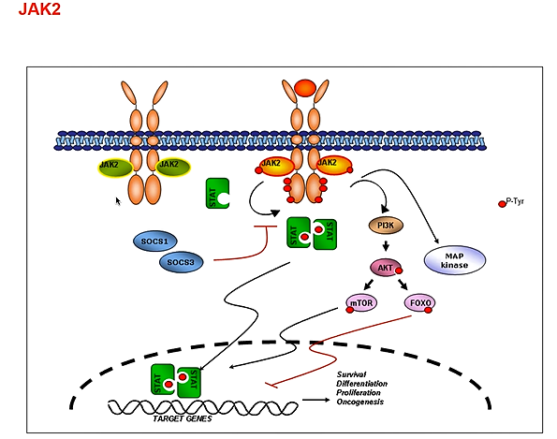
Nella maggior parte dei pazienti è dovuta ad una mutazione puntiforme attivante della chinasi JAK2 (porta all’attivazione costitutiva di STAT → STAT continua a bombardare il nucleo di fattori favorenti la proliferazione → espansione della popolazione dei megacarioblasti/megacariociti).
JAK2 è quindi attivata costitutivamente (anche in assenza del suo ligando continua ad attivare la via di trasduzione del segnale che serve per la sopravvivenza, proliferazione e maturazione dei precursori).
È possibile che la malattia sia causata da una mutazione a livello della calreticolina (CALR, una proteina coinvolta nell’omeostasi intracellulare del calcio e nel ripiegamento delle proteine a livello del RE).
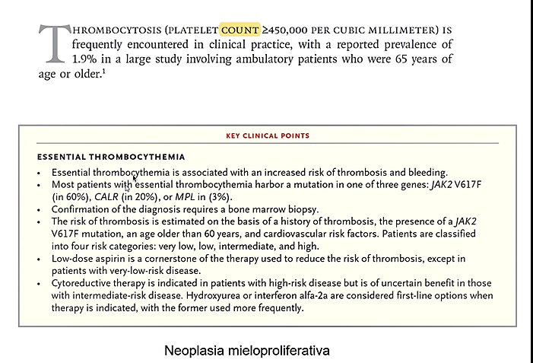
Un’altra possibile mutazione è a carico di MPL, il gene che codifica per il recettore della trombopoietina. Si tratta di una mutazione gain of function (questo recettore risulta costitutivamente attivo indipendentemente dal ligando).

SINDROME DA ANTICORPI ANTI-FOSFOLIPIDI (APLA):
Si tratta di una condizione di trombofilia acquisita, indotta dalla presenza di auto-anticorpi.
La presenza di questi Ab altera la funzione endoteliale (e macrofagica) → aumentata produzione di fattore tissutale; nelle piastrine aumento della produzione di trombossano A2 e dell’espressione di glicoproteine che mediano l’interazione della piastrina con le cellule endoteliali → condizione pro-trombogenica che, associata ad altri fattori (infiammazione, iperestrogenismo), può portare a trombosi.
Colpisce prevalentemente le donne.
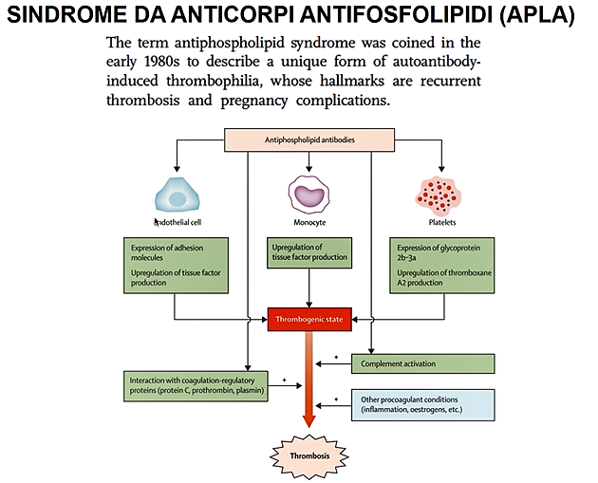
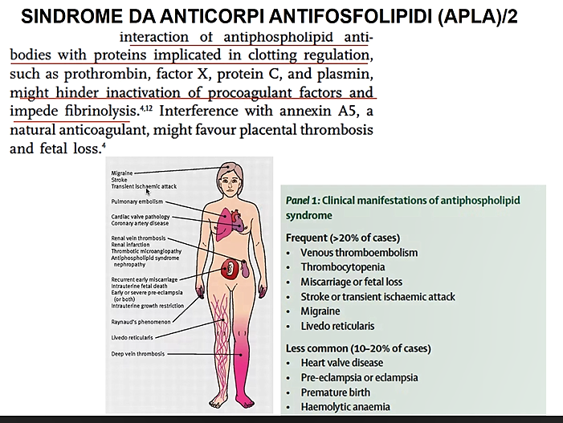
Nelle donne si manifesta con aborti spontanei ripetuti (trombosi nei vasi uterini), ma si può manifestare anche con mal di testa e con trombosi a livello di vene profonde. Può anche essere asintomatica.

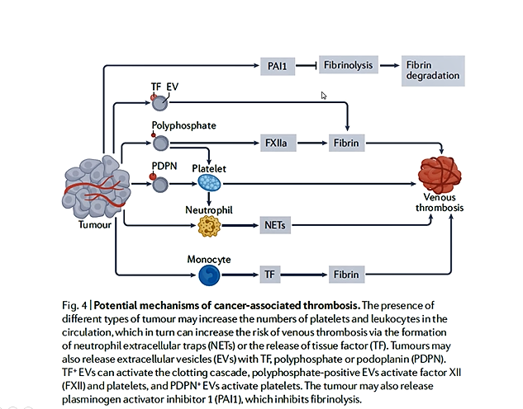
NEOPLASIE IN STADIO AVANZATO:
Le cause dell’associazione fra neoplasie in stadio avanzato e trombosi sono molteplici:
- Rilascio, mediato delle cellule tumorali (>> K pancreas, polmoni, prostata) di grandi quantità di fattore tissutale sotto forma di microvescicole.
- Trombocitosi (aumento del n° di piastrine), che crea una condizione di ipercoagulabilità (>> K mammario, ovarico, polmonare e gastrointestinali).
- Aumento delle quantità circolanti di fattore XII.
- Rilascio di PAI1 (inibitore dell’attivatore del plasminogeno), il cui eccesso blocca la fibrinolisi.
- Attivazione neutrofilica con possibile formazione di NETs.
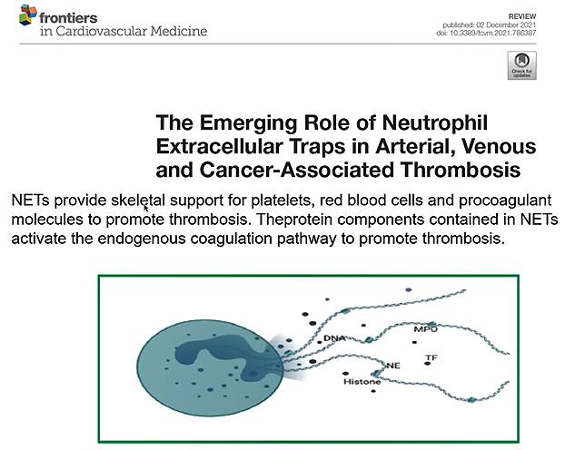
Oltre alla triade di Virchow, vi è il ruolo dei NETs (neutrofili che possono rilasciare il contenuto del proprio nucleo a formare delle reti extracellulari che fungono da supporto anche meccanico per le piastrine -hanno funzione pro-coagulante-).
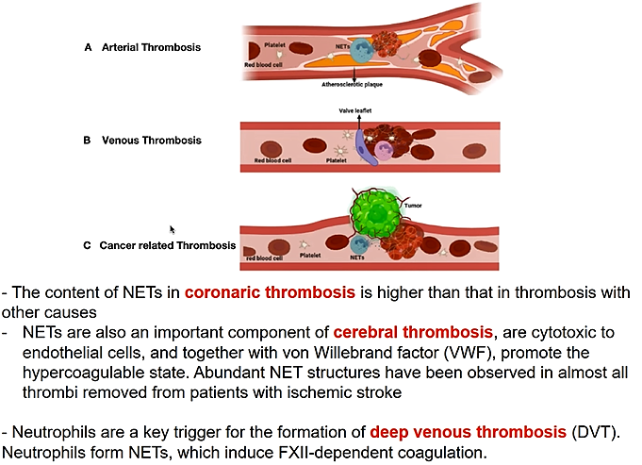
Indipendentemente dalla localizzazione, morfologia e patogenesi dei trombi, se c’è un quadro infiammatorio i NETs contribuiscono alla trombosi. ES: se è presente una placca coronarica ci troviamo di fronte ad uno stato infiammatorio, perciò esiste la possibilità che i NETs contribuiscano alla trombosi coronarica. Hanno ruolo importante anche nelle trombosi di vasi che vanno al cervello e nelle vene profonde (specialmente della gamba).
La presenza dei NETs non solo funge da impalcatura per le piastrine, ma sono anche in grado di attivare il fattore XII (attivato dal contatto con superfici anomale) → attivata la via intrinseca di coagulazione.

CARATTERISTICHE DEI TROMBI
La forma e le dimensioni dei trombi sono variabili a seconda della sede di insorgenza.
La testa del trombo è il punto di attacco all’endotelio ed è principalmente costituita da piastrine e fibrina.

TROMBI ARTERIOSI:
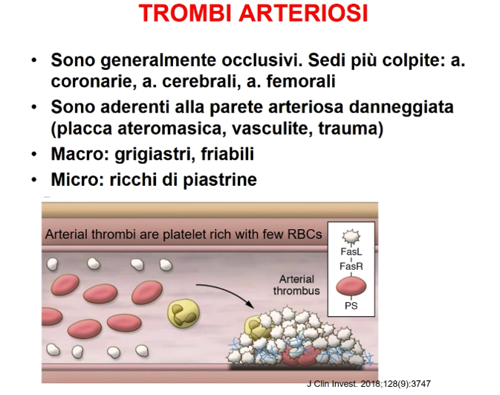
- Hanno un accrescimento retrogrado rispetto al punto di attacco.
- Generalmente sono occlusivi (poiché il fenomeno di formazione è piuttosto rapido); colpite >> a. coronarie, a. cerebrali, a. femorali.
- Macroscopicamente sono di colore grigiastro e piuttosto friabili.
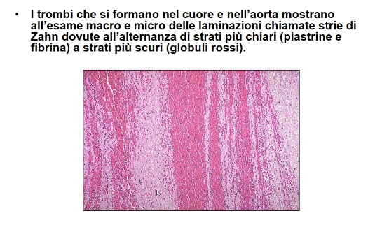
- Microscopicamente si osservano delle strie più scure e altre più chiare, chiamate strie di Zahn. Nelle zone più chiare prevalgono le piastrine, mentre in quelle più scure i globuli rossi (intrappolati nella fibrina che è precipitata). Questa striatura è caratteristica dei trombi arteriosi che si formano nelle camere cardiache e nell’aorta.
- Così come quelli che si formano nell’atrio, i trombi arteriosi sono sempre adesi alla parete arteriosa danneggiata (placche aterosclerotiche, vasculiti, zone traumatizzate) o in corrispondenza del flusso turbolento.
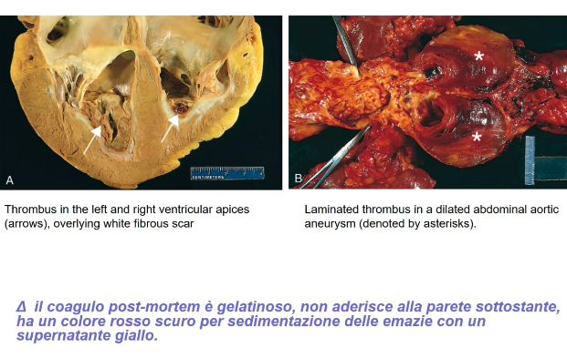
Il coagulo post-mortem è gelatinoso e non aderisce alla parete sottostante; si presenta di colore rosso scuro a causa della sedimentazione delle emazie e intorno al coagulo vi è un liquido giallastro che è il siero che rimane.
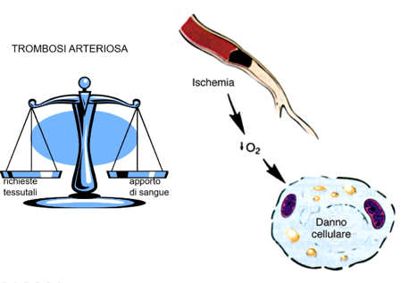
TROMBOSI ARTERIOSA:
La trombosi arteriosa genera il quadro descritto in precedenza (squilibrio tra le richieste tissutali e l’apporto di sangue); nel momento in cui si ha il blocco di un’arteria, il tessuto a valle va in ischemia → infarto (necrosi).
In base al colore che l’area infartuata possiede, si distinguono:
- INFARTI ROSSI (emorragici):
Significa che c’è stravaso di sangue.
ES: torsione di una porzione di intestino, di un testicolo o di un ovaio. La torsione provoca una chiusura anche di tutto ciò che porta via il sangue (occlusione venosa), quindi il sangue si accumula e stravasa.
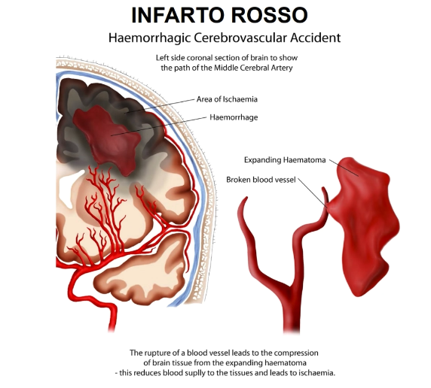
L’infarto rosso si può avere anche laddove c’è un tessuto lasso, quindi il sangue si raccoglie nell’area che è stata distrutta dall’infarto (ES: volvolo intestinale, cioè un’ansa intestinale che si è arrotolata; in questo caso si ha un problema di arrivo del sangue -ischemia a valle- ma anche un problema di scarico del sangue venoso -il sangue stravasa nel tessuto necrotico-).
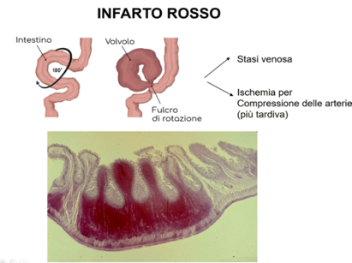
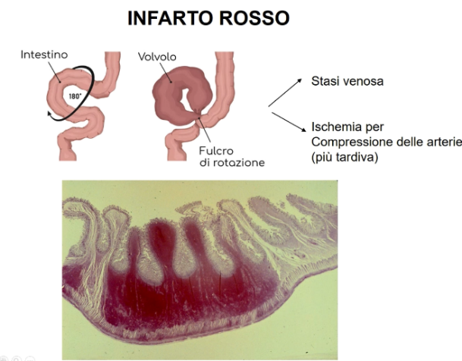
La stessa cosa quando si ha un ictus emorragico (accumulo di sangue a livello cerebrale -tessuto spugnoso-).

- INFARTI BIANCHI (anemici):
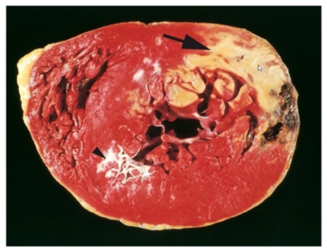
Occlusione completa e rapida di un’arteria con conseguente arresto del flusso ematico al distretto a valle dell’ostruzione. Il tessuto necrotico è delimitato da una zona iperemica dovuta alla dilatazione dei capillari (si osserva un fenomeno reattivo infiammatorio). Il tessuto ischemico è rapidamente isolato rispetto al resto e con il tempo diventa sempre più pallido (→ area bianca) e con margini definiti.
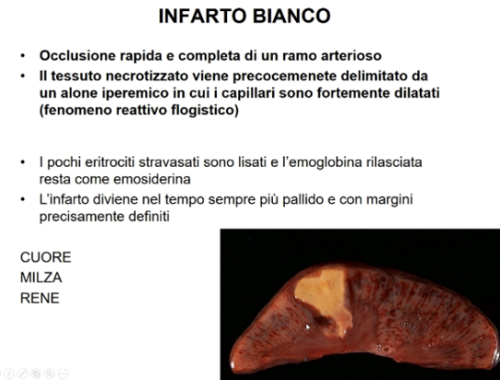
È il classico infarto che colpisce tessuti come il cuore, il rene o la milza.
ES: infarto del miocardio, dove tra l’area infartuata e l’area che rimane sana si osserva una zona “di passaggio” fortemente iperemica -perché si ha dilatazione dei vasi-).

TROMBI VENOSI:
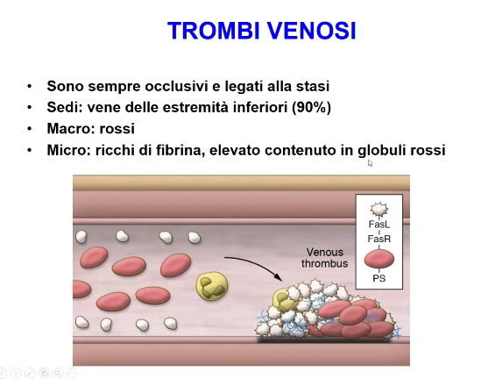
- Hanno accrescimento nella stessa direzione in cui scorre il sangue (verso il cuore).
- Sono sempre occlusivi; colpiscono frequentemente le vene degli arti inferiori (90%).
- Si formano dove ristagna il sangue (stasi)
- Macroscopicamente sono di colore rosso (perché, a causa della stasi, la fibrina precipita in un ambiente ricco di globuli rossi).
- Microscopicamente sono ricchi di fibrina e globuli rossi.

TROMBOSI VENOSA:
Si verifica in presenza di stasi e ipercoagulabilità.
EZIOPATOGENESI:
- Scompenso cardiaco (insufficienza d’organo).
- In seguito a traumi, interventi chirurgici e gravi ustioni: in questi casi si osserva un quadro infiammatorio che provoca danno endoteliale con conseguente rilascio di molecole pro-trombotiche. Inoltre, si ha anche una ridotta attività motoria.
Sindrome della classe economica in aereo: in caso di viaggi piuttosto lunghi (>5h) durante i quali si rimane fermi in spazi ridotti, è elevato il rischio di una trombosi venosa agli arti inferiori (in soggetti predisposti). I primi casi di questa sindrome sono stati osservati negli anni ’50, ora i numeri sono molto alti.
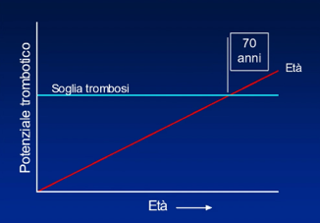
- A causa di alcuni farmaci (→ eziologia iatrogena): terapia cortisonica (provoca dismetabolismo, condizione sfavorevole per l’endotelio, e altera la sintesi dei fattori della coagulazione), chemioterapici, tamoxifene (adiuvante che si utilizza dopo la terapia per il carcinoma della mammella), terapia ormonale sostitutiva somministrata dopo la menopausa (estrogeni).
- Indipendentemente dal quadro clinico, con l’aumentare dell’età aumenta il rischio trombotico (>> se associato a immobilità), soprattutto dai 70 anni.
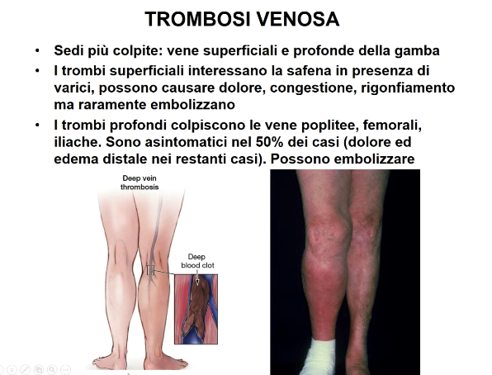
Talvolta può essere asintomatica (>> se è una trombosi delle vene profonde), in altri casi si osserva: arto edematoso e arrossato, dolorante e dolorabile; positività alle manovre di Bauer e Homans (→ TVP); cordone arrossato, dolente e dolorabile, a livello dell’arto inferiore (→ TVS/flebite).
Mentre i trombi superficiali (>> grande/piccola safena e loro collaterali) hanno una scarsa tendenza a frammentarsi e a dare origine a emboli, i trombi delle vene profonde (>> poplitee, femorali, iliache) embolizzano più frequentemente.
Solitamente, in caso di trombosi venosa degli arti inferiori, vi è un’insufficienza delle valvole cui segue una situazione di stasi → le cellule e le piastrine vengono spinte dal centro del vaso verso la periferia, dove più probabile che si leghino all’endotelio fino a lesionarlo. In questo caso, i globuli rossi (che è difficile leghino l’endotelio) possono interagire direttamente con la rete del vaso e contribuire allo sviluppo del trombo.
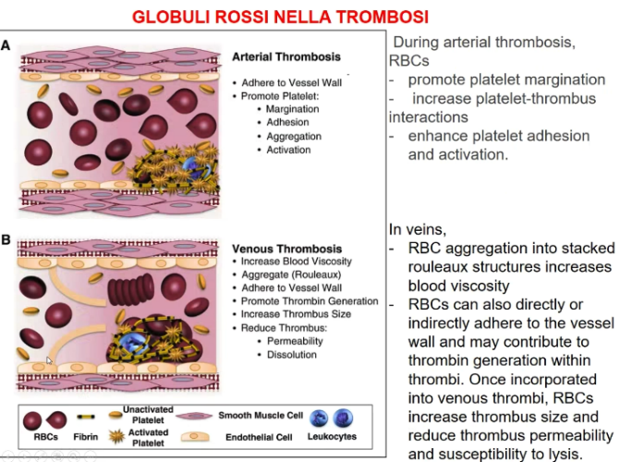
Il sistema fibrinolitico non è efficiente nell’evitare la formazione del trombo, ma la fibrina viene rimaneggiata e si generano dei prodotti di degradazione della fibrina stessa.
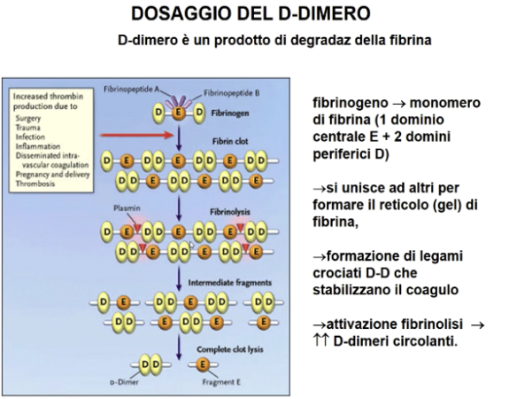
IMMAGINE: esempio della rete di fibrina, che presenta delle regioni appiccicate fra di loro (2 domini periferici D e 1 dominio centrale E). Quando intervengono gli enzimi proteolitici, la plasmina taglia fra D ed E, quindi rilascia D-D, cioè il D-dimero (dosabile nel sangue).
In caso di un suo aumento significa che è in corso un processo fibrinolitico, quindi è possibile che ci sia un processo trombotico in atto.
Tuttavia, il D-dimero è un marcatore aspecifico di trombosi (perché aumenta anche in altre condizioni, specialmente in molte infiammatorie) ed è un marcatore molto sensibile (se il valore non è elevato esclude la possibilità di malattia trombotica al 98%).

EVOLUZIONE DEI TROMBI
- Possono essere asintomatici fintanto che non occludono completamente il vaso (soprattutto a livello arterioso).
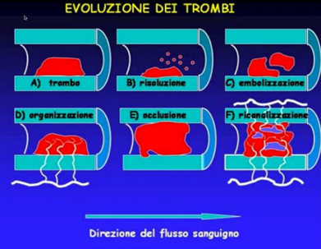
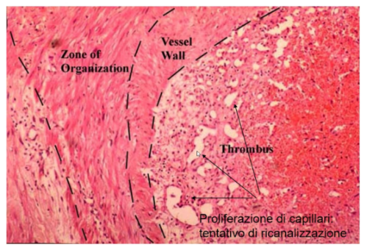
- Possono risolversi senza causare problemi (vengono attaccati dal sistema fibrinolitico e gradualmente rimossi).
- Possono rompersi generando un embolo.
- Possono integrarsi nella parete stessa del vaso.
- Possono ricanalizzarsi (si formano dei canalini all’interno del trombo attraverso i quali il sangue ricomincia a passare).

